题目描述：

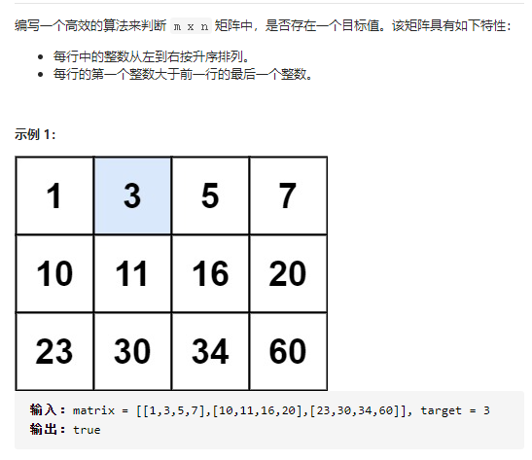
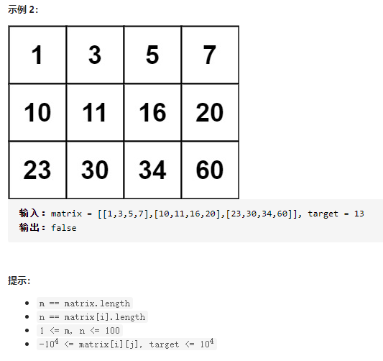

思路分析：
- 暴力穷举
- 升序特性
- 二分查找

